1. Опишете с HTML код форма за регистрация за туристически поход.

Потребителят трябва да попълва данни за – име, фамилия, възраст /трябва да избере между възможностите - до 18 г., 18 – 40 г., 41 – 55 г., над 56 г./.

Трябва да посочи дали има или не хронични заболявания и да има място, в което да опише в свободен текст подробности за заболяванията си.

1. Опишете с HTML код форма за регистрация за участие в конгрес.

Потребителят трябва да попълва данни за – име и фамилия, парола за достъп.

Трябва да избере какъв пакет ще ползва – само лекции, лекции + храна или лекции + храна + хотел.

Трябва да отбележи на кои от лекциите ще присъства – лекция 1, лекция 2, лекция 3, лекция 4, лекция 5.

1. Като използвате CSS box-model направете стилизиране като на снимката.

Цветове са по Ваш избор. Трите квадрата са с еднакъв размер. Всички разстояния и размери са по ваш избор. Стилът трябва да е в отделен файл.

A.B.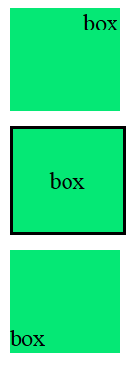

1. Направете стилизиране като на снимката. Шрифтът е Verdana, големината на шрифта е

15 px. Цветовете на навигационното меню, на бутоните и на текста трябва да бъдат различни и са по ваш избор. Спазвайте посочените размери! Оразмеряването се отнася за всички бутони. Стилът трябва да е в отделен файл.



1. Направете стилизиране като на снимката. Шрифтът е Arial, големината на шрифта е 20 px. Цветовете на навигационното меню, бутоните и текста трябва да са различни и по Ваш избор. Спазвайте посочените размери! Оразмеряването се отнася за всички бутони.



1. Като използвате absolute позициониране, направете следния дизайн. Той трябва да запазва пропорциите си на екрани с различен размер.Фонът на отделните елементи, размерите им и цветът на текста са по Ваш избор. **Стилът трябва да е в отделен файл.**

*Забележка Позволено е при свиване на екрана текстът и изображенията да излизат извън границите на елемента, в който са разположени.*

1. 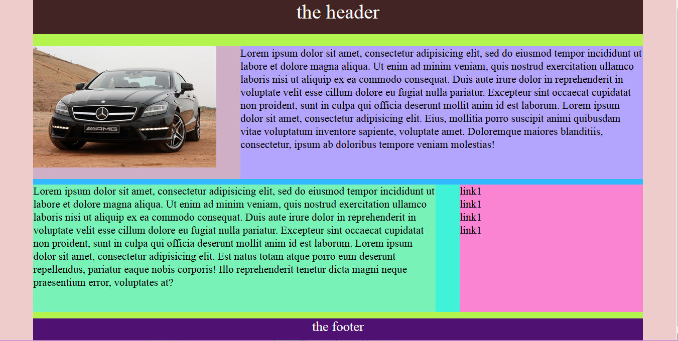
2. 